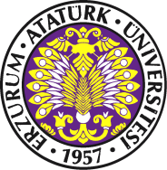  ATATÜRK ÜNİVERSİTESİ  PASİNLER MESLEK YÜKSEKOKULU GÖREV TANIMLARI |  |  | 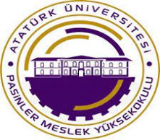
Üniversite |  | Atatürk Üniversitesi
Birim |  | Pasinler Meslek Yüksekokulu
Görevi |  | Ayniyat Saymanı
Üst Yönetici |  | Müdür, Yüksekokul Sekreteri
Astları
TEMEL GÖREV VE SORUMLULUKLAR
- ÜBYS sisteminde birimiyle ilgili yazışma ve belgeleri takip etmek ve sonuçlandırmak,
- Ayniyat talimatnamesi gereğince ayniyat işlemlerini yürütmek, bunlarla ilgili kayıtları tutmak
- Ayniyat kayıtlarına ilişkin defter ve belgeleri saklamak,
- Ambar memuru bulunmadığı hallerde ambar memurunun görevlerini yapmak,
- Ambar işlemlerini kontrol etmek,
- Müdürlüğün görev alanı ile ilgili vereceği diğer işleri yapmak,
Yukarıda yazılı olan bütün bu görevleri kanunlara ve yönetmeliklere uygun olarak yerine getirirken, Yüksekokul Sekreterine karşı sorumludur.

Dr. Öğr. Üyesi İsmail YILDIZ
Yüksekokul Müdürü

